Câu **1**: [TH]

Bạn hãy chọn đáp án đúng.  
An và Bình có một số viên bi. Biết An có số viên bi là số tròn chục liền trước của 13 . Bình có nhiều hơn An 3 viên bi. Hỏi Bình có bao nhiêu viên bi?

A. 13 viên bi.

B. 17 viên bi. C. 14 viên bi. D. 20 viên bi.

Lời giải:

**Bước 1:**

Số tròn chục liền trước của 13 là 10. Vậy An có 10 viên bi.  
**Ta tóm tắt bài toán như sau:**  
An có                           : 10 viên bi.  
Bình có nhiều hơn An: 3 viên bi  
Bình có                        : … viên bi?  
**Giải bài toán:**  
Số viên bi của Bình là:  
10 + 3 = 13 (viên bi).  
Vậy đáp án đúng là **13**viên bi.  
**Đáp án: 13**viên bi.

Câu **2**: [TH]

Bạn hãy chọn đáp án đúng.  
Bảo có 16 cái nhãn vở. Tâm có nhiều hơn Bảo số nhãn vở là số liền sau của 2. Hỏi Tâm có bao nhiêu cái nhãn vở?

A. 19 cái nhãn vở.

B. 17 cái nhãn vở. C. 18 cái nhãn vở. D. 20 cái nhãn vở.

Lời giải:

**Bước 1:**

Số liền sau của 2 là 3. Vậy Tâm có nhiều hơn Bảo 3 nhãn vở.  
Ta có thể tóm tắt bài toán như sau:  
Bảo có                           : 16 cái nhãn vở.  
Tâm có nhiều hơn Bảo: 3 nhãn vở.  
Tâm có                           : ? nhãn vở.  
**Giải bài toán:**  
Số nhãn vở của Tâm là:  
16 + 3 = 19 (cái).  
Vậy đáp án đúng là 19 cái nhãn vở.  
**Đáp án: 19**cái nhãn vở.

Câu **3**: [TH]

Đội 1 trồng được số cây như hình vẽ. Đội 2 trồng được nhiều hơn đội 1 là 18 cây. Hỏi đội 2 trồng được bao nhiêu cây ?  
Đội 2 trồng được số cây là [[46]] cây.  
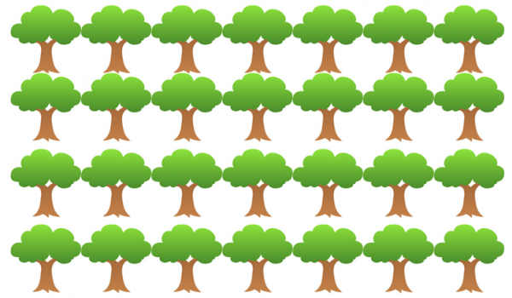

Lời giải:

**Bước 1:**

Từ hình vẽ ta nhận thấy đội 1 trồng được 28 cây.  
Đội 2 trồng được số cây là: 28 + 18 = 46 (cây).  
**Đáp án:**46 cây.

Câu **4**: [TH]

Giải bài toán dựa vào mô hình sau đây.  
Hộp thứ hai có nhiều hơn hộp thứ nhất số cái bánh là [[4]] cái.  
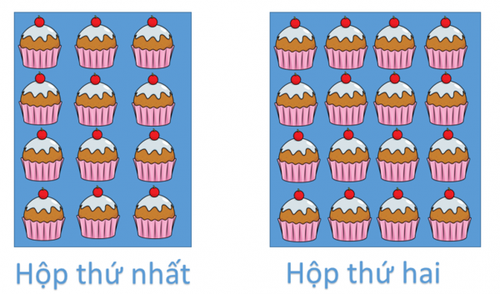

Lời giải:

**Bước 1:**

Từ hình vẽ ta thấy hộp thứ nhất có 12 cái bánh. Hộp thứ hai có 16 cái bánh.  
**Tóm tắt:**  
Hộp thứ nhất                                  : 12 cái bánh  
Hộp thứ hai                                    : 16 cái bánh  
Hộp thứ hai nhiều hơn hộp thứ nhất : ... cái bánh?  
  
Hộp thứ hai có nhiều hơn hộp thứ nhất số cái bánh là:  
16 − 12 = 4 (cái).  
**Đáp số:**4 cái bánh.

Câu **5**: [TH]

Bạn hãy chọn đáp án đúng.  
Đội Một có số công nhân là số liền sau của 12. Đội Hai có nhiều hơn đội Một 4 công nhân. Hỏi đội Hai có bao nhiêu công nhân?

A. 20 công nhân. B. 15 công nhân.

C. 17 công nhân.

D. 16 công nhân.

Lời giải:

**Bước 1:**

Vì số liền sau của 12 là 13 nên đội Một có 13 công nhân.  
**Tóm tắt bài toán:**  
Đội Một có                           : 13 công nhân.  
Đội Hai nhiều hơn đội Một: 4 công nhân.  
Đội Hai có                            : … công nhân?  
**Giải bài toán:**  
Đội Hai có số công nhân là:  
13 + 4 = 17 (công nhân).  
Vậy đáp án đúng là 17 công nhân.  
**Đáp án: 17**công nhân.

Câu **6**: [TH]

Điền số thích hợp vào ô trống.  
Cường có 8 quả táo, Minh có nhiều hơn Cường 9 quả táo. Vậy Minh có [[17]] quả táo.

Lời giải:

**Bước 1:**

Minh có số quả táo là:  
8 + 9 = 17 (quả).  
Đáp số: 17 quả táo.

Câu **7**: [TH]

Bạn hãy điền số thích hợp vào ô trống.  
Cặp của Mai chứa số quyển vở là số liền sau của 5. Cặp của Bình chứa nhiều hơn cặp của Mai 3 quyển vở. Hỏi cặp của Bình chứa bao nhiêu quyển vở?  
Trả lời: [[9]] quyển vở.  


Lời giải:

**Bước 1:**

Số liền sau của 5 là 6. Vậy cặp của Mai chứa 6 quyển vở.  
**Ta có thể tóm tắt bài toán như sau:**  
Cặp của Mai chứa                                   : 6 quyển vở.  
Cặp của Bình chứa nhiều hơn cặp của Mai: 3 quyển vở.  
Cặp của Bình chứa                                   : ? quyển vở.  
**Giải bài toán:**  
Cặp của Bình chứa số quyển vở là:  
6 + 3 = 9 (quyển).  
Vậy số thích hợp điền vào ô trống là 9 .  
**Đáp án:**9

Câu **8**: [TH]

Giải bài toán dựa vào sơ đồ sau.  
Sơ đồ:  
My có số nhãn vở là [[79]] cái.

Lời giải:

**Bước 1:**

**Tóm tắt:**  
Huyền có                      : 43 cái nhãn vở  
My có nhiều hơn Huyền  : 36 cái nhãn vở  
My có                           : ... cái nhãn vở?  
  
My có số nhãn vở là:  
43 + 36 = 79 (cái).  
**Đáp số:**79 cái nhãn vở.

Câu **9**: [TH]

Chọn đáp án thích hợp vào ô trống.  
Lớp 2 A có 30 học sinh. Lớp 2 B có nhiều hơn lớp 2 A 6 học sinh. Hỏi cả hai lớp có bao nhiêu học sinh ?  
Cả hai lớp có số học sinh là [[66]] học sinh.  


Lời giải:

**Bước 1:**

Lớp 2 B có số học sinh là: 30 + 6 = 36 (học sinh).  
Cả hai lớp có tổng số học sinh là: 30 + 36 = 66 (học sinh).  
**Đáp án:**66 học sinh.

Câu **10**: [TH]

Chuồng A có 40 con gà, chuồng B có 27 con gà.  
Chuồng A có nhiều hơn chuồng B [[13]] con gà.

Lời giải:

**Bước 1:**

Chuồng A có nhiều hơn chuồng B số con gà là:  
40 − 27 = 13 (con).  
**Đáp án:**13 con gà.

Câu **11**: [TH]

Bạn hãy chọn đáp án đúng để điền vào ô trống.  
Năm nay em 8 tuổi. Anh hơn em số tuổi là số liền sau của 3. Hỏi năm nay anh bao nhiêu tuổi ?  
Trả lời: [[12]] tuổi.

Lời giải:

**Bước 1:**

Số liền sau của 3 là 4. Do đó anh hơn em 4 tuổi.  
**Ta có thể tóm tắt bài toán như sau:**  
Năm nay em  : 8 tuổi.  
Anh hơn em   : 4 tuổi  
Năm nay anh : ? tuổi  
**Giải bài toán:**  
Số tuổi của anh năm nay là: 8 + 4 = 12 (tuổi).  
Vậy đáp án đúng cần chọn là 12 .  
**Đáp án:**12 .

Câu **12**: [TH]

Bạn hãy chọn đáp án đúng.  
Trường có 5 viên kẹo. Sơn có nhiều hơn Trường số viên kẹo là số liền trước của 4. Hỏi Sơn có mấy viên kẹo?

A. 8 viên kẹo.

B. 9 viên kẹo. C. 6 viên kẹo. D. 7 viên kẹo.

Lời giải:

**Bước 1:**

Số liền trước của 4 là 3. Do đó Sơn có nhiều hơn Trường 3 viên kẹo.  
**Ta tóm tắt bài toán như sau:**  
Trường có                          : 5 viên kẹo.  
Sơn có nhiều hơn Trường: 3 viên kẹo.  
Sơn có                                 : ? viên kẹo.  
**Giải bài toán:**  
Sơn có số viên kẹo là:  
5 + 3 = 8 (viên kẹo).  
Vậy đáp án đúng là 8 viên kẹo.  
**Đáp án:**8 viên kẹo.

Câu **13**: [TH]

Bạn hãy chọn đáp án đúng.  
Duy hái được 9 quả táo, Đức hái được nhiều hơn Duy số quả táo là số tròn chục nhỏ nhất. Hỏi Đức hái được mấy quả táo?  
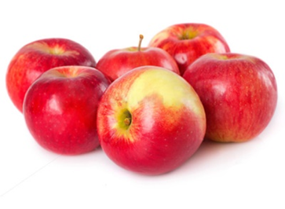

A. 19 quả táo.

B. 18 quả táo. C. 17 quả táo. D. 12 quả táo.

Lời giải:

**Bước 1:**

Số tròn chục nhỏ nhất là 10. Vậy Đức hái được nhiều hơn Duy 10 quả táo.  
**Ta có thể tóm tắt bài toán như sau:**  
Duy hái được                          : 9 quả táo  
Đức hái được nhiều hơn Duy: 10 quả táo.  
Đức hái được                           : ? quả táo.  
**Giải bài toán:**  
Số quả táo Đức hái được là:  
9 + 10 = 19 (quả).  
Vậy đáp án đúng là 19 quả táo.  
**Đáp án:**19 quả táo.